ДИСЦИПЛИНА | Математическое моделирование прикладных задач
 | (полное наименование дисциплины без сокращений)
ИНСТИТУТ | информационных технологий
КАФЕДРА | Прикладной математики
 | (полное наименование кафедры)
ВИД УЧЕБНОГО | Лекционные материалы
МАТЕРИАЛА | (в соответствии с пп.1-11)
ПРЕПОДАВАТЕЛЬ | Юрченков Иван Александрович
 | ^{(фамилия, имя, отчество)}
СЕМЕСТР | 7, 2026-2027
 | (указать семестр обучения, учебный год)

Лекция 16. ЦАР, разрешение и виртуальная апертура

Место лекции в курсе
Курс начинался с общей идеи математического моделирования: прикладная ситуация переводится в переменные, операторы, данные и вычислительный алгоритм. Затем мы рассматривали дискретизацию, интегральные операторы, некорректность, сетки, FEM, волновые модели и обратные задачи. В последней лекции эта линия появляется в другой форме: не как поле внутри расчётной области, а как обработка дискретных измерений, полученных антенной решёткой.
Цифровая антенная решётка, или ЦАР, показывает очень важный тип математической модели. Мы не видим цели напрямую. Мы измеряем комплексные коэффициенты на конечном наборе приёмных элементов, а затем по фазовым сдвигам восстанавливаем угловую картину. Поэтому здесь рядом находятся геометрия, гармонические функции, дискретное интегральное преобразование, разрешающая способность и регуляризующая осторожность при попытке восстановить недостающие данные.
Главная идея лекции состоит в том, что разрешение ЦАР задаётся не только числом точек на итоговом графике. Оно определяется длиной апертуры, межэлементным шагом, фазовой моделью, уровнем шума и способом обработки коэффициентов. Виртуальная апертура может сузить главный лепесток и помочь разделить близкие цели, но она не создаёт новые физические измерения. Поэтому её результат нужно читать как модельную экстраполяцию, а не как автоматическое увеличение реальной решётки.
После этой лекции студент должен понимать, почему точечные цели дают сумму комплексных экспонент, как сканирование превращается в ядро Дирихле, откуда берутся пределы разрешения, почему появляются ложные решёточные лепестки, зачем возникает AR-модель и почему метод Берга требует проверки по метрикам, а не только по виду диаграммы.
Слово «цифровая» в названии ЦАР важно. Физические элементы решётки принимают аналоговый волновой сигнал, но дальнейшее наведение луча выполняется не механическим поворотом антенны, а численным умножением комплексных измерений на фазовые множители. Поэтому направление обзора в такой модели становится параметром вычисления.

1. Угловая модель точечных целей
В дальнем поле цель удобно описывать не декартовой координатой, а направлением прихода волны. Для линейной решётки часто используется угловая переменная
$$u=sinθ.$$
Здесь $θ$ - физический угол относительно нормали или выбранной оси обзора. Переменная $u$ удобна тем, что фазовый набег вдоль равномерной решётки становится линейным по $u$. В малом угловом секторе можно помнить приближение $sinθ≈θ$, но в формулах ЦАР именно $u$ является естественной координатой.
Идеальная сцена из $Q$ точечных целей записывается как
$$ρ(u)=\sum_{q=1}^{Q}{a_{q}}δ(u-u_{q}).$$
Символ $ρ(u)$ обозначает угловое распределение отражателей или источников. Величина $u_{q}$ задаёт положение $q$-й цели, а комплексное число $a_{q}$ задаёт её амплитуду и фазу. Дельта-функция означает, что цель считается настолько узкой по углу, что её собственным размером можно пренебречь по сравнению с разрешением решётки.
Эта запись не утверждает, что реальный объект является математической точкой. Она задаёт проверочную модель: если алгоритм не разделяет несколько идеальных точечных целей, то от него нельзя ожидать устойчивого разделения более сложной распределённой сцены.

2. Линейная решётка и фазовый набег
Рассмотрим равномерную линейную решётку с элементами
$$x_{n}=nd, n=-N,…,N.$$
Здесь $d$ - расстояние между соседними элементами, а $2N+1$ - полное число приёмников. Крайние элементы расположены в точках $-Nd$ и $Nd$, поэтому физическая длина апертуры равна
$$L_{phys}=2Nd.$$
Термин «апертура» пришёл из оптики и антенной техники. Он обозначает эффективный размер системы, которая собирает волну. В этой лекции апертура - это не отверстие в геометрической области, а длина участка, на котором расположены приёмные элементы. Чем больше этот участок, тем больше фазовой информации о направлении прихода волны доступно алгоритму.
Если длина волны равна $λ$, то волновое число записывается как
$$k=\frac{2π}{λ}.$$
Волновое число показывает, сколько радиан фазы приходится на единицу длины. Для волны, пришедшей из направления $u$, фазовый набег на $n$-м элементе равен
$$kx_{n}u=kdnu.$$
В этой формуле $x_{n}=nd$ задаёт положение элемента, $u$ задаёт направление, а $k$ переводит геометрическую разность хода в фазу. Если направление меняется, фазы на элементах меняются согласованно. Именно эта согласованная структура позволяет отличать одно направление от другого.
Ниже показана только геометрия процесса. Чёрные круги внизу изображают элементы линейной решётки, расположенные на одной прямой с постоянным шагом $d$. Горизонтальная линия под ними показывает физическую апертуру: именно длина этого участка определяет, насколько большой фазовый перепад может измерить система.
Штриховые бирюзовые линии изображают положения одного и того же падающего фронта в разные моменты времени. Эти линии перпендикулярны направлению распространения волны. Одна крупная бирюзовая стрелка показывает это направление: фронт движется к решётке, а не вдоль самого фронта. Оранжевые наклонные отрезки показывают, как один и тот же фронт приходит к разным приёмникам с разной фазой. Малые тёмные стрелки над элементами показывают согласованную ориентацию приёмных устройств относительно падающей волны.
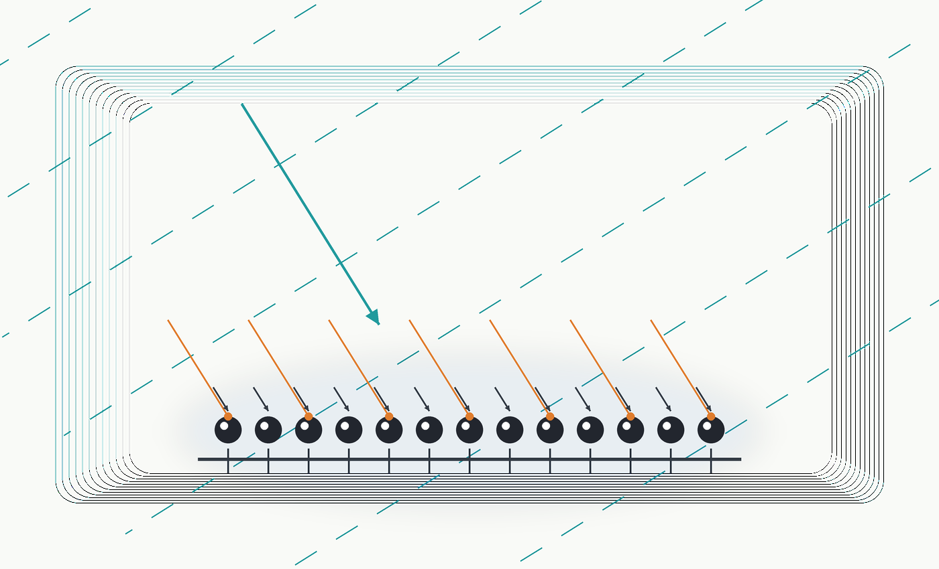
После такой схемы формулу $kdnu$ удобно читать как координатную версию этой геометрии. Индекс $n$ говорит, какой элемент выбран, множитель $d$ переводит номер элемента в расстояние от центра, а переменная $u$ отвечает за наклон прихода волны. Если направление меняется, наклон фронта меняется, и на тех же элементах возникает другой набор фаз.
Волновое число $k$ переводит геометрическую разность хода в фазовый угол. Поэтому при той же геометрии короткая волна даёт более быстрый фазовый набег, чем длинная. Именно этот фазовый набег и становится измерительной информацией: ЦАР затем подбирает такое пробное направление, при котором фазовые различия компенсируются и вклады элементов складываются согласованно.

3. Steering vector как модель направления
Для фиксированного направления $u$ набор фаз на всех элементах можно записать в виде вектора
$$a(u)=(e^{ikd(-N)u},…,e^{ikdNu})^{T}.$$
Такой вектор называют steering vector; по смыслу это вектор наведения или вектор фазовой настройки. Он описывает, какую фазовую картину должна увидеть решётка, если сигнал пришёл из направления $u$. Вектор не является произвольным набором комплексных чисел: его компоненты лежат на единичной окружности и меняются по индексу $n$ как комплексная экспонента.
Смысл steering vector особенно важен при сканировании. Когда мы проверяем гипотезу, что цель находится в направлении $v$, мы фактически сравниваем измеренную фазовую картину с той картиной, которая была бы ожидаема для $v$. Поэтому слово «наведение» здесь не означает поворот физической конструкции. Оно означает выбор такого набора фазовых поправок, который делает одно направление согласованным, а остальные направления менее согласованными. Если гипотеза верна, фазы компенсируются и вклады элементов складываются почти синфазно. Если гипотеза неверна, векторы на комплексной плоскости смотрят в разные стороны и частично гасят друг друга.

4. Коэффициенты решётки как дискретное интегральное преобразование
Комплексный коэффициент на $n$-м элементе можно записать интегралом
$$c_{n}=∫ρ(u)e^{ikdnu} du.$$
Эта формула имеет тот же смысл, что и многие интегральные модели, встречавшиеся раньше в курсе. Значение $c_{n}$ получается суммированием вкладов всех направлений $u$, но каждый вклад умножается на фазовый множитель $e^{ikdnu}$. Поэтому коэффициент $c_{n}$ хранит не просто суммарную мощность, а фазовую информацию о сцене.
Для точечной сцены интеграл вычисляется сразу:
$$c_{n}=\sum_{q=1}^{Q}{a_{q}}e^{ikdnu_{q}}.$$
Дельта-функция выбирает значение фазового множителя в точке $u_{q}$. Поэтому каждая цель даёт одну комплексную экспоненту по индексу $n$, а вся сцена даёт сумму таких экспонент. Это ключевой факт для всей лекции. Он связывает ЦАР с дискретными преобразованиями Фурье, спектральной оценкой и авторегрессионными моделями.
Если в сцене две одинаковые симметричные цели,
$$u_{1}=-u_{0}, u_{2}=u_{0}, a_{1}=a_{2}=1,$$
то коэффициенты имеют вид
$$c_{n}=e^{-ikdnu_{0}}+e^{ikdnu_{0}}=2cos(kdnu_{0}).$$
В этом частном случае последовательность $c_{n}$ вещественная и чётная: $c_{-n}=c_{n}$. Такое свойство полезно как маленькая проверка реализации. Если симметричная сцена даёт большую мнимую часть, значит в фазовом множителе, индексации или амплитудах есть ошибка.

5. Электронное сканирование как фазовая компенсация
Чтобы построить изображение сцены в пробном направлении $v$, выполняют фазовое суммирование
$$B_{N}(v)=\sum_{n=-N}^{N}{c_{n}}e^{-ikdnv}.$$
Знак минус в экспоненте не случаен. Коэффициент $c_{n}$ содержит фазу $e^{ikdnu_{q}}$ от цели в направлении $u_{q}$. При проверке направления $v$ мы умножаем измерение на $e^{-ikdnv}$. Если $v=u_{q}$, фазы взаимно сокращаются, и вклад этой цели складывается почти как сумма одинаково направленных комплексных чисел.
Схема ниже показывает визуальную идею компенсации. Слева фазоры развернуты по-разному, потому что элементы решётки получили разные фазы. После умножения на steering vector пробного направления они выравниваются: на средней части схемы все малые векторы смотрят почти в одну сторону.
Правая часть схемы относится уже не к геометрии распространения волны, а к комплексной плоскости суммирования. Малые бирюзовые векторы сложены «голова к хвосту», как обычные комплексные числа. Оранжевый горизонтальный вектор показывает результирующую сумму после компенсации фаз. Он не обозначает направление на цель в пространстве; его длина означает большой модуль $|B_{N}(v)|$ для выбранного пробного направления.
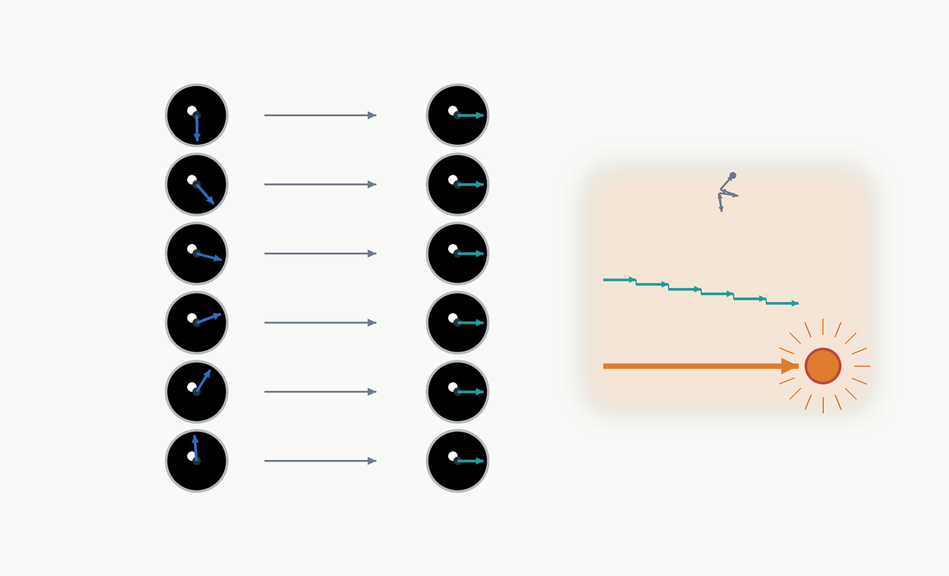
Эта схема объясняет, почему максимум диаграммы появляется не из-за специального поиска пиков как отдельной операции. Максимум возникает потому, что в правильном направлении фазы согласуются и комплексная сумма имеет большой модуль. В неправильном направлении фазоры складываются под разными углами, поэтому часть вкладов взаимно гасится, а итоговый вектор остаётся коротким.

6. Ядро Дирихле как отклик на точечную цель
Подставим формулу для $c_{n}$ в сканирование:
$$B_{N}(v)=\sum_{q=1}^{Q}{a_{q}}\sum_{n=-N}^{N}{e^{ikdn(u_{q}-v)}}.$$
Внутренняя сумма зависит от разности $u_{q}-v$. Это означает, что вклад цели максимален, когда пробное направление $v$ совпадает с истинным направлением $u_{q}$. Обозначим
$$t=kd(u_{q}-v).$$
Тогда внутренняя сумма имеет вид
$$D_{N}(t)=\sum_{n=-N}^{N}{e^{int}}.$$
Эта сумма называется ядром Дирихле. Для неё существует явная формула
$$D_{N}(t)=\frac{sin\left((2N+1)t/2\right)}{sin(t/2)}.$$
Числитель задаёт быстрые осцилляции, связанные с полной длиной апертуры. Знаменатель задаёт огибающую и отвечает за то, что около $t=0$ появляется главный лепесток. В точке $t=0$ формула с отношением синусов читается через предел, и получается
$$D_{N}(0)=2N+1.$$
Это значение равно числу элементов решётки. Физически это означает полное синфазное сложение всех приёмников. Если $t≠0$, фазы уже не совпадают, и сумма уменьшается, но не исчезает полностью. Поэтому у точечной цели на диаграмме появляется не идеальная вертикальная линия, а главный лепесток и боковые лепестки.
Для нескольких целей итоговая диаграмма записывается как
$$B_{N}(v)=\sum_{q=1}^{Q}{a_{q}}D_{N}\left(kd(u_{q}-v)\right).$$
Каждая цель превращается в сдвинутую копию ядра Дирихле. Если эти копии сильно перекрываются, близкие цели перестают различаться как отдельные максимумы.

7. Разрешение и длина апертуры
Разрешающая способность ЦАР определяется шириной главного лепестка. Чем длиннее апертура, тем быстрее меняется фаза вдоль решётки при изменении направления, и тем уже становится главный лепесток.
Для линейной апертуры характерная оценка углового разрешения в координате $u$ имеет вид
$$Δu_{R}≈\frac{λ}{L_{phys}}.$$
Здесь $λ$ стоит в числителе, потому что длинная волна хуже различает близкие направления при той же геометрии. Длина апертуры $L_{phys}$ стоит в знаменателе, потому что большая решётка измеряет фазу на большем расстоянии и лучше замечает малое изменение угла.
Часто используют также оценку ширины главного лепестка по уровню половинной мощности:
$$Δu_{HPBW}≈0.886\frac{λ}{L_{phys}}.$$
Коэффициент $0.886$ появляется из формы главного лепестка равномерной линейной апертуры. Для понимания курса важнее не запомнить это число отдельно, а увидеть зависимость: если апертура увеличивается в два раза, идеальная ширина главного лепестка уменьшается примерно в два раза.
Ниже визуально показана ситуация с двумя близкими целями. Широкий отклик физической апертуры может сливаться в один общий максимум, тогда как более длинная апертура даёт более узкие лепестки и делает разделение заметнее.
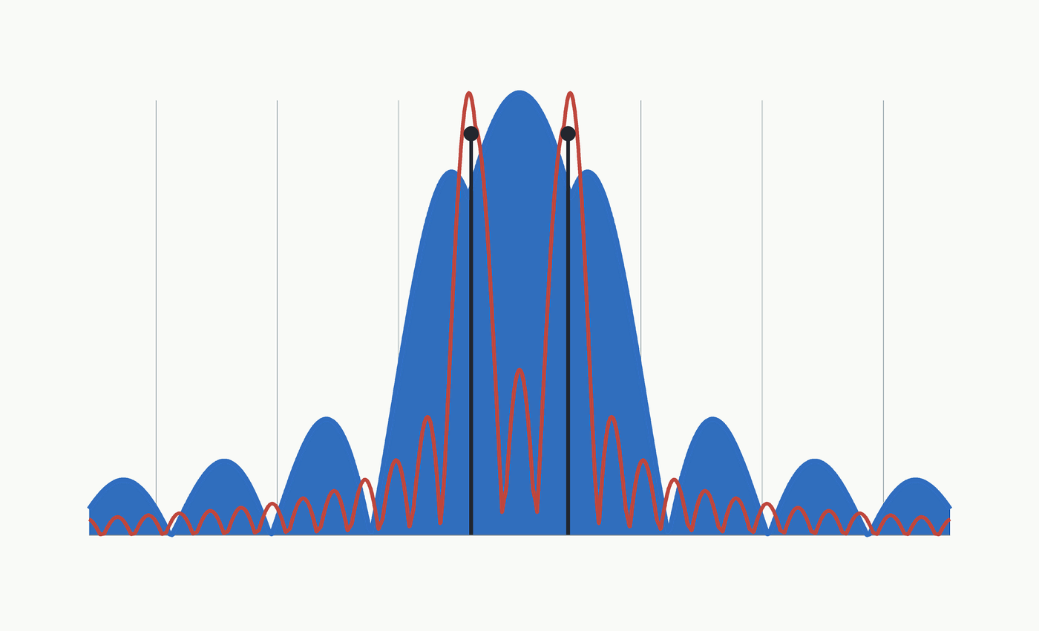
Эту визуализацию не нужно читать как доказательство автоматического выигрыша. Она показывает геометрический предел: узкий главный лепесток действительно помогает разделять цели, но реальное решение зависит от шума, амплитуд, боковых лепестков и способа получения коэффициентов.

8. Межэлементный шаг и ложные решёточные лепестки
Длина апертуры не является единственным параметром решётки. Важен также шаг между элементами. Если $d$ слишком велик, разные направления могут давать одинаковый набор фаз на дискретных элементах. Тогда решётка не отличает истинный максимум от ложного.
Фазовый множитель не изменится, если его аргумент изменится на $2πm$, где $m$ - целое число. Для двух направлений $u$ и $v$ это означает условие
$$kd(u-v)=2πm.$$
Так как $k=2π/λ$, получаем
$$u-v=m\frac{λ}{d}.$$
Если для некоторого ненулевого $m$ направление $v=u-mλ/d$ попадает в видимую область, на диаграмме появляется ложный решёточный лепесток. Он опасен тем, что может выглядеть как настоящая цель.
Чтобы в обычной видимой области избежать таких максимумов, используют условие
$$d≤\frac{λ}{2}.$$
Это условие похоже на теорему Найквиста для пространственной дискретизации. Элементы решётки должны стоять достаточно часто, чтобы фазовая картина не оказалась неоднозначной.
На следующем изображении показана не подпись к формуле, а сама визуальная проблема: один точечный источник даёт несколько крупных максимумов из-за слишком редкого пространственного отсчёта.
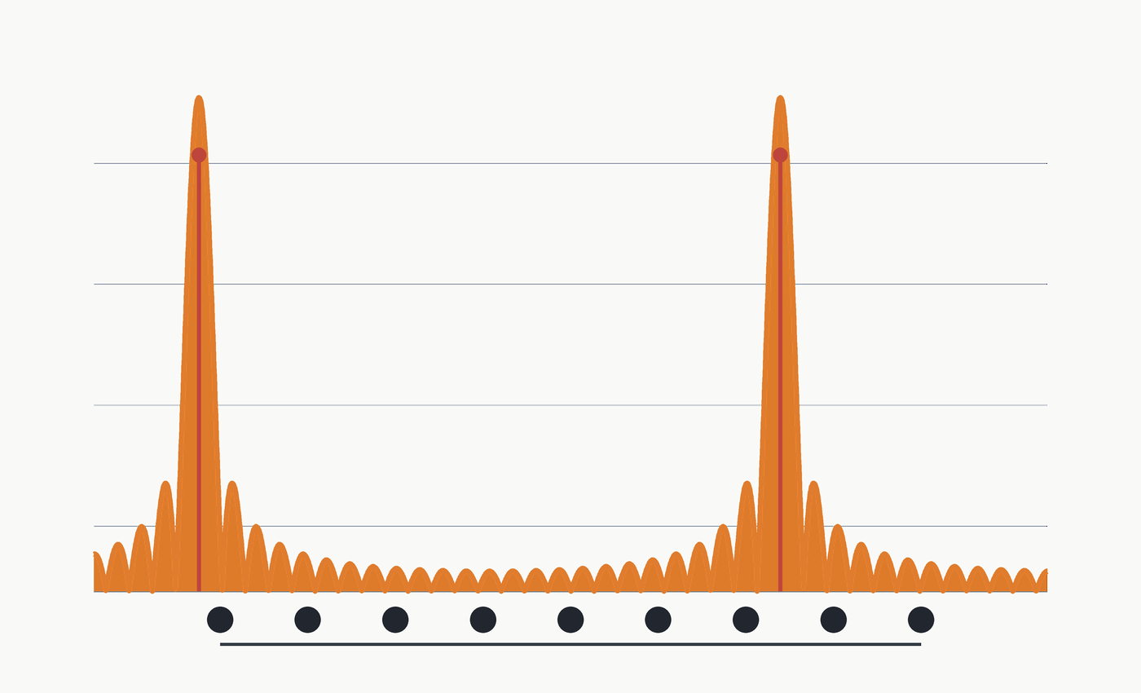
После такой визуальной картины нельзя просто выбрать самый высокий пик и считать задачу решённой. Ложный лепесток может быть сравним с главным, особенно при шуме и при нескольких целях. Поэтому шаг $d$ является частью физической постановки задачи, а не только удобным параметром сетки.

9. Шум и децибельная шкала
В реальной обработке коэффициенты измеряются с ошибкой:
$$c_{n}^{δ}=c_{n}+e_{n}.$$
Здесь $e_{n}$ обозначает комплексный шум. Он меняет как модуль, так и фазу коэффициента, поэтому влияние шума на диаграмму может быть сильнее, чем кажется по графику только амплитуд.
Отношение сигнал/шум удобно записывать через нормы:
$${SNR}_{dB}=20\log_{10}\frac{∥c∥_{2}}{∥e∥_{2}}.$$
Множитель $20$ используется потому, что сравниваются амплитуды комплексных коэффициентов. Если бы сравнивались мощности, использовался бы множитель $10$. Норма $∥c∥_{2}$ измеряет суммарную энергию амплитудной последовательности, а $∥e∥_{2}$ - суммарный уровень добавленного шума.
Диаграмму часто нормируют и переводят в децибелы:
$$B_{dB}(v)=20\log_{10}\frac{|B_{N}(v)|}{\max_{s}|B_{N}(s)|}.$$
После такой нормировки главный максимум имеет уровень $0$ dB. Боковой лепесток на уровне $-20$ dB имеет амплитуду в десять раз меньше главного. При построении графиков нужно вводить нижний порог, потому что $\log_{10}(0)$ не определён. Этот технический порог не должен подменять анализ: если слабая цель находится рядом с сильным боковым лепестком, её можно потерять даже на визуально аккуратной диаграмме.

10. Идея виртуальной апертуры
Физическая решётка даёт коэффициенты только на конечном наборе индексов
$$n=-N,…,N.$$
Если бы мы имели реальные измерения на более длинной апертуре
$$n=-M,…,M, M>N,$$
то могли бы построить более узкую диаграмму
$$B_{M}(v)=\sum_{n=-M}^{M}{c_{n}}e^{-ikdnv}.$$
Виртуальная апертура пытается приблизить эту ситуацию. На физическом интервале оставляют измеренные коэффициенты, а за его пределами строят прогноз:
$${\tilde{c}}_{n}=c_{n} \text{при }|n|≤N,$$
$${\tilde{c}}_{n}≈c_{n} \text{при }N<|n|≤M.$$
После этого строится виртуальная диаграмма
$${\tilde{B}}_{M}(v)=\sum_{n=-M}^{M}{{\tilde{c}}_{n}}e^{-ikdnv}.$$
Важно понимать смысл тильды. Символ ${\tilde{c}}_{n}$ обозначает не измеренный коэффициент, а восстановленное значение. Поэтому виртуальная апертура не равна реальному добавлению новых приёмников. Она использует модельную структуру данных и может ошибаться, особенно при шуме, близких целях и неверном порядке модели.
На схеме центральные элементы соответствуют физическим измерениям, а внешние элементы и хвосты последовательности показывают виртуально продолженные коэффициенты.
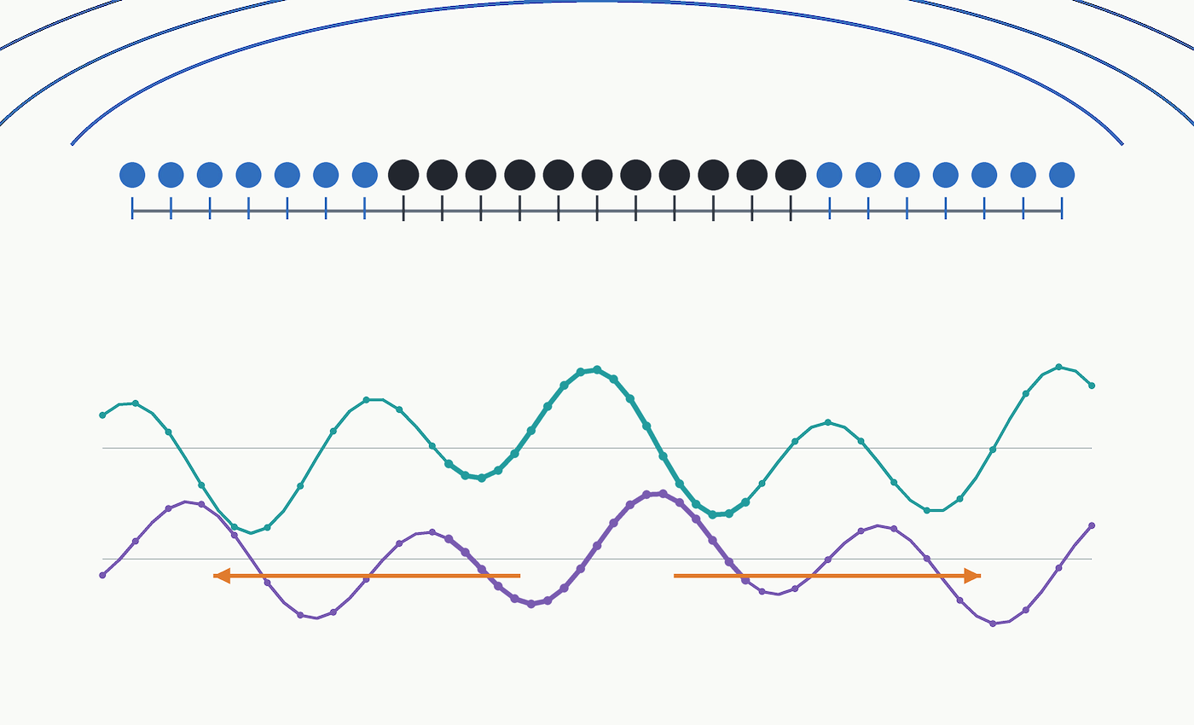
Такую картинку нужно читать осторожно. Удлинение ряда действительно способно сузить синтезированный лепесток, но качество результата определяется тем, насколько правильно восстановлены недостающие коэффициенты.

11. Почему появляется AR-модель
Для точечной сцены коэффициенты имеют вид
$$c_{n}=\sum_{q=1}^{Q}{a_{q}}e^{ikdnu_{q}}.$$
Введём обозначение
$$z_{q}=e^{ikdu_{q}}.$$
Тогда последовательность можно записать короче:
$$c_{n}=\sum_{q=1}^{Q}{a_{q}}z_{q}^{n}.$$
Это сумма конечного числа комплексных экспонент по индексу $n$. Такие последовательности удовлетворяют линейным рекуррентным соотношениям. Интуитивно это означает, что следующий коэффициент не является совершенно новой независимой информацией: для идеальной суммы экспонент он связан с несколькими предыдущими коэффициентами.
Именно поэтому появляется авторегрессионная модель. Слово «авторегрессионная» означает, что ряд прогнозируется через свои собственные прошлые значения, а не через внешнюю объясняющую переменную. В нашем случае прошлые значения - это соседние коэффициенты решётки по индексу $n$:
$$c_{n}+\sum_{p=1}^{P}{α_{p}}c_{n-p}≈0.$$
Порядок $P$ задаёт, сколько предыдущих коэффициентов используется для предсказания следующего. Коэффициенты $α_{p}$ подбираются по известной части последовательности. После этого правый хвост вычисляется рекурсией
$${\tilde{c}}_{n}=-\sum_{p=1}^{P}{α_{p}}{\tilde{c}}_{n-p}.$$
Для одной цели это особенно прозрачно. Если $c_{n}=az^{n}$, то
$$c_{n}-zc_{n-1}=0.$$
В форме AR-модели первого порядка это означает
$$α_{1}=-z.$$
Если такой коэффициент найден точно, все будущие значения продолжаются без ошибки. Для нескольких целей нужен порядок выше, потому что последовательность содержит несколько экспонент. Но в шумных данных слишком большой порядок начинает подстраиваться под случайные колебания, и виртуальная диаграмма получает ложные пики.

12. Метод Берга и баланс предсказаний
Метод Берга оценивает AR-модель не только по ошибке предсказания вперёд. Он одновременно учитывает, насколько хорошо модель предсказывает следующий отсчёт по предыдущим и предыдущий отсчёт по следующим. Это важно для коротких последовательностей, где односторонняя оценка может оказаться слишком зависимой от края интервала.
Пусть измеренные коэффициенты переиндексированы как
$$x_{j}=c_{-N+j}, j=0,…,2N.$$
На шаге порядка $p$ метод работает с прямой ошибкой $f_{n}^{(p)}$ и обратной ошибкой $b_{n}^{(p)}$. Прямая ошибка показывает, насколько плохо модель предсказывает $x_{n}$ по предыдущим значениям. Обратная ошибка показывает, насколько плохо она предсказывает более раннее значение при обратном проходе по последовательности.
В одной из распространённых комплексных записей обновление имеет вид
$$f_{n}^{(p)}=f_{n}^{(p-1)}+κ_{p}b_{n-1}^{(p-1)},$$
$$b_{n}^{(p)}=b_{n-1}^{(p-1)}+\overline{κ_{p}}f_{n}^{(p-1)}.$$
Коэффициент $κ_{p}$ называют коэффициентом отражения. Он выбирается так, чтобы уменьшить суммарную прямую и обратную ошибки текущего порядка:
κp=-2n​fn(p-1)bn-1(p-1)n​|fn(p-1)|2+|bn-1(p-1)|2.
Числитель измеряет согласованность прямой и обратной ошибок. Если они сильно связаны, новый порядок модели может заметно уменьшить ошибку. Знаменатель нормирует этот шаг по общей энергии ошибок, чтобы коэффициент не зависел от общего масштаба сигнала.
Ниже показан только процесс: одна часть последовательности используется для предсказания вперёд, другая - для предсказания назад, а метод ищет баланс между двумя ошибками.
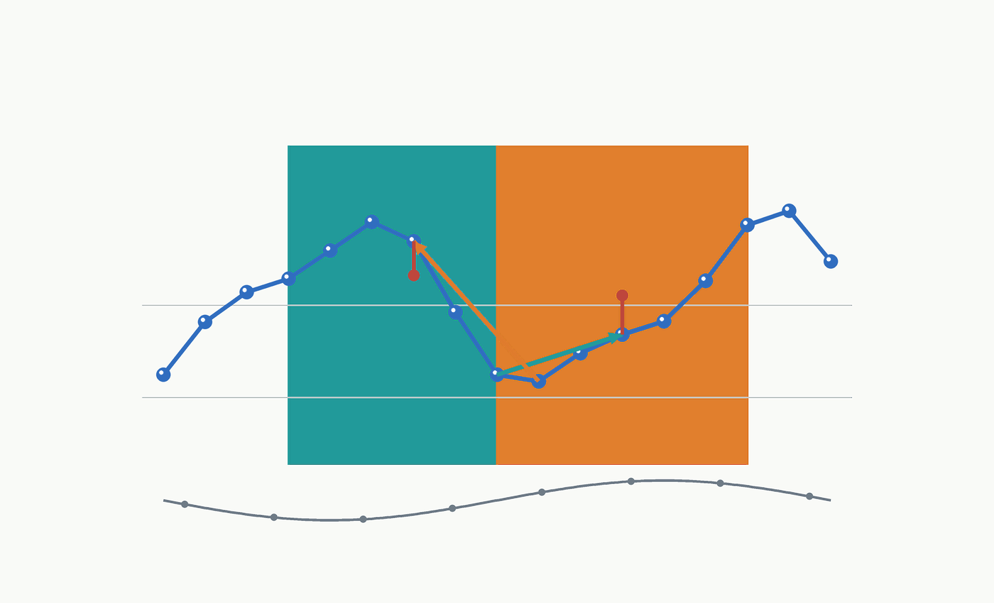
Метод Берга популярен потому, что он устойчиво работает на коротких рядах и естественно подходит к гармоническим последовательностям. Но он не отменяет выбор порядка $P$. Если $P$ мал, модель не описывает все цели. Если $P$ велик, она может начать описывать шум как будто это новые цели.

13. Экстраполяция влево и вправо
После оценки AR-коэффициентов правый хвост строится рекурсией
$${\tilde{c}}_{N+1}=-\sum_{p=1}^{P}{α_{p}}c_{N+1-p},$$
затем аналогично находятся ${\tilde{c}}_{N+2},{\tilde{c}}_{N+3}$ и так далее. Каждый следующий коэффициент уже может зависеть от ранее предсказанных значений, поэтому ошибка способна накапливаться.
Левый хвост нельзя получать той же формулой без изменения порядка индексов. Обычно последовательность разворачивают, оценивают или применяют согласованную рекурсию к обратному направлению, а затем возвращают индексацию. Это требование важно: если правый и левый хвост построены несогласованно, виртуальная диаграмма может получить искусственную асимметрию.
В идеальной безошибочной модели корни, связанные с $z_{q}=e^{ikdu_{q}}$, лежат на единичной окружности. В реальных данных шум и конечная длина ряда могут сдвигать оценённые корни. Если модуль корня становится больше единицы, прогноз может разрастаться. Если корень уходит внутрь единичного круга, амплитуда может искусственно затухать. Поэтому виртуальная апертура всегда требует проверки не только диаграммы, но и самих коэффициентов.

14. Как оценивать качество виртуальной апертуры
Если синтетическая сцена известна, можно посчитать истинные коэффициенты на расширенном интервале и сравнить с прогнозом. Относительная ошибка коэффициентов записывается как
$$E_{c}=\frac{∥\tilde{c}-c^{true}∥_{2}}{∥c^{true}∥_{2}}.$$
Числитель измеряет ошибку виртуальной последовательности, а знаменатель нормирует её на масштаб истинных коэффициентов. Поэтому $E_{c}$ можно сравнивать между сценами разной амплитуды.
Среднеквадратичная ошибка на хвостах имеет вид
MSEc=1Kn∈Itail​|cn-cntrue|2.
Множество $I_{tail}$ содержит только экстраполированные индексы. Такая метрика не позволяет хорошим совпадениям на физической апертуре скрыть плохой прогноз за её пределами.
Для диаграммы важен уровень боковых лепестков. Отношение максимального бокового лепестка к главному записывается как
$$PSLR=20\log_{10}\frac{\max_{v∈Ω_{side}}|B(v)|}{\max_{v∈Ω_{main}}|B(v)|}.$$
Область $Ω_{main}$ содержит главный лепесток около цели, а $Ω_{side}$ содержит остальную часть диаграммы. Чем более отрицательно значение PSLR, тем слабее боковые лепестки относительно главного. Если виртуальная апертура уменьшила ширину главного лепестка, но подняла PSLR с $-25$ dB до $-10$ dB, итоговый результат нельзя считать однозначным улучшением.
Выигрыш по ширине главного лепестка удобно записывать как
$$G_{HPBW}=\frac{Δu_{HPBW}^{phys}}{Δu_{HPBW}^{virt}}.$$
Если $G_{HPBW}>1$, виртуальная диаграмма стала уже. Но этот выигрыш имеет смысл только вместе с ошибкой коэффициентов, PSLR и ошибкой локализации максимумов.

15. Мини-пример оценки разрешения
Пусть
$$λ=1, d=\frac{λ}{2}, N=15.$$
Тогда физическая апертура равна
$$L_{phys}=2Nd=15.$$
Оценка Рэлея даёт
$$Δu_{R}≈\frac{1}{15}≈0.067.$$
Ширина главного лепестка по уровню половинной мощности оценивается как
$$Δu_{HPBW}≈0.886⋅\frac{1}{15}≈0.059.$$
Если две равные цели находятся на расстоянии $Δu=0.04$, то это меньше характерного разрешения физической апертуры. На диаграмме они могут дать один широкий максимум или два плохо различимых максимума с неглубокой впадиной между ними.
Предположим, что виртуальная апертура строится до $M=40$ при том же шаге $d=0.5$. Идеальная длина такой апертуры была бы
$$L_{virt}=2Md=40.$$
Идеальная оценка разрешения стала бы
$$Δu_{R}^{virt}≈\frac{1}{40}=0.025.$$
Формально это лучше, чем $0.04$, поэтому идеальная длинная решётка могла бы разделить такие цели увереннее. Но в виртуальном случае коэффициенты при $|n|>15$ не измерены. Если AR-экстраполяция восстановила их точно, диаграмма приблизится к идеальной. Если хвосты содержат ошибку, узкий главный лепесток может сопровождаться ложными максимумами, и визуальное улучшение станет ненадёжным.

16. Проверки перед доверием к результату
Первую проверку даёт фазовая модель. Для симметричных целей с равными амплитудами последовательность коэффициентов должна иметь ожидаемую чётность и малую мнимую часть. Такая проверка проста, но она быстро обнаруживает ошибки знака в экспоненте и ошибки индексации элементов.
Вторую проверку даёт межэлементный шаг. Если $d>λ/2$, нужно заранее ожидать ложные решёточные лепестки и не интерпретировать каждый высокий максимум как цель. Если такие лепестки появляются в одиночной сцене, они не исчезнут магически в более сложной сцене из нескольких целей.
Третью проверку даёт сравнение физической, виртуальной и идеальной виртуальной диаграмм. Физическая диаграмма показывает, что реально измерено. Идеальная виртуальная диаграмма показывает, чего можно было бы ожидать от настоящей длинной апертуры. Виртуальная диаграмма после AR-экстраполяции должна сравниваться с обеими, иначе невозможно отделить реальный выигрыш от артефакта модели.
Наконец, нужно смотреть на метрики. Хороший результат не ограничивается узким пиком на графике. Он должен иметь умеренную ошибку коэффициентов, приемлемый PSLR, устойчивую локализацию целей и разумную зависимость от порядка $P$. Если при малом изменении $P$ пики резко меняют положение, модель слишком нестабильна для уверенного вывода.

17. Связь с общими идеями курса
ЦАР завершает курс не случайно. В ней снова появляется переход от непрерывной постановки к конечному числу данных. Угловая сцена $ρ(u)$ играет роль неизвестной функции, коэффициенты $c_{n}$ играют роль измерений, а сканирование является дискретным интегральным преобразованием.
Ядро Дирихле напоминает, что любая конечная апертура имеет собственную функцию размытия. Поэтому изображение сцены не равно самой сцене. Оно является результатом действия оператора, зависящего от числа элементов, шага и длины волны.
Виртуальная апертура возвращает нас к теме некорректности. Мы пытаемся восстановить недостающие коэффициенты за пределами физического интервала. Такая задача чувствительна к шуму и требует регуляризующей осторожности, выбора порядка модели, сравнения с эталоном, контроля боковых лепестков и отказа от слишком смелой интерпретации красивого графика.
По отношению к предыдущей лекции меняется только объект восстановления. Там неизвестным была распределённая функция контраста в области, а измерения собирались в матрицу Борна. Здесь неизвестная сцена идеализирована точечными целями в угловой координате, а измерения собраны в последовательность коэффициентов решётки. В обоих случаях конечное число комплексных данных ограничивает разрешение и делает шум принципиальной частью анализа.

18. Контрольные вопросы
- Почему в линейной ЦАР удобно использовать переменную $u=sinθ$?
- Как физический угол связан с фазовым набегом на элементе решётки?
- Что означает steering vector $a(u)$?
- Почему коэффициенты $c_{n}$ для точечных целей являются суммой комплексных экспонент?
- Какой смысл имеет знак минус в формуле сканирования $B_{N}(v)$?
- Почему при $v=u_{q}$ вклад цели складывается синфазно?
- Как из формулы сканирования возникает ядро Дирихле?
- Почему точечная цель отображается главным и боковыми лепестками, а не идеальной точкой?
- Как длина апертуры влияет на оценку $Δu_{R}≈λ/L_{phys}$?
- Почему условие $d≤λ/2$ связано с пространственной дискретизацией?
- Чем ложный решёточный лепесток опасен для обнаружения целей?
- Почему dB-шкала удобна для анализа боковых лепестков?
- В чём принципиальное отличие виртуальной апертуры от реального добавления элементов?
- Почему последовательность cn=q​aqzqn можно описывать AR-моделью?
- Что метод Берга выигрывает за счёт одновременного учёта прямой и обратной ошибок?
- Почему слишком большой порядок $P$ может ухудшить виртуальную диаграмму?
- Зачем сравнивать виртуальную диаграмму с идеальной виртуальной диаграммой?
- Почему узкий главный лепесток сам по себе ещё не доказывает улучшение обнаружения?

19. Краткий вывод
Цифровая антенная решётка преобразует угловую сцену в конечную последовательность комплексных коэффициентов. Положение элемента, длина волны и направление цели определяют фазовый множитель $e^{ikdnu}$, поэтому точечная сцена даёт сумму комплексных экспонент по индексу элемента.
Электронное сканирование компенсирует фазы для пробного направления. Если направление выбрано правильно, вклады элементов складываются синфазно. Математически отклик на точечную цель описывается ядром Дирихле, поэтому конечная апертура всегда даёт главный лепесток и боковые лепестки.
Разрешение определяется длиной апертуры и длиной волны: оценка $Δu_{R}≈λ/L_{phys}$ показывает, почему большая апертура разделяет более близкие цели. Межэлементный шаг должен быть достаточно малым, иначе появляются ложные решёточные лепестки.
Виртуальная апертура строит недостающие коэффициенты по модели. AR-подход использует тот факт, что коэффициенты точечной сцены являются суммой экспонент, а метод Берга оценивает модель через баланс прямого и обратного предсказаний. Такой подход может повысить видимое разрешение, но требует проверки ошибок коэффициентов, боковых лепестков, локализации максимумов и устойчивости к выбору порядка модели.

